# Лабораторная 12
## Прогнозирование заболеваемости гриппом в штате Нью-Йорк (2009–2018)
В данной лабораторной работе анализируется набор данных Influenza in New York 2009–2018 (Kaggle), содержащий недельные сведения о лабораторно подтверждённых случаях гриппа по округам штата Нью-Йорк за периоды с октября 2009 по март 2019. Данные включают столбцы County, Region, Year, Month, Week, Season, Week Ending Date, Disease (тип вируса: A или B) и Infected – число положительных тестов на грипп за соответствующую неделю. Набор содержит 57 845 записей о случаях заражения
и дополнен статистическими признаками по округам (население, мед. инфраструктура, демография). Цель – построить модели временных рядов для прогноза уровня заболеваемости (столбец Infected) с использованием SARIMA и динамической гармонической регрессии.
from google.colab import drive
drive.mount('/content/drive')
Mounted at /content/drive
!pip install nbformat nbconvert python-docx
Requirement already satisfied: nbformat in /usr/local/lib/python3.12/dist-packages (5.10.4)
Requirement already satisfied: nbconvert in /usr/local/lib/python3.12/dist-packages (7.16.6)
Collecting python-docx
Downloading python_docx-1.2.0-py3-none-any.whl.metadata (2.0 kB)
Requirement already satisfied: fastjsonschema>=2.15 in /usr/local/lib/python3.12/dist-packages (from nbformat) (2.21.2)
Requirement already satisfied: jsonschema>=2.6 in /usr/local/lib/python3.12/dist-packages (from nbformat) (4.25.1)
Requirement already satisfied: jupyter-core!=5.0.*,>=4.12 in /usr/local/lib/python3.12/dist-packages (from nbformat) (5.9.1)
Requirement already satisfied: traitlets>=5.1 in /usr/local/lib/python3.12/dist-packages (from nbformat) (5.7.1)
Requirement already satisfied: beautifulsoup4 in /usr/local/lib/python3.12/dist-packages (from nbconvert) (4.13.5)
Requirement already satisfied: bleach!=5.0.0 in /usr/local/lib/python3.12/dist-packages (from bleach[css]!=5.0.0->nbconvert) (6.3.0)
Requirement already satisfied: defusedxml in /usr/local/lib/python3.12/dist-packages (from nbconvert) (0.7.1)
Requirement already satisfied: jinja2>=3.0 in /usr/local/lib/python3.12/dist-packages (from nbconvert) (3.1.6)
Requirement already satisfied: jupyterlab-pygments in /usr/local/lib/python3.12/dist-packages (from nbconvert) (0.3.0)
Requirement already satisfied: markupsafe>=2.0 in /usr/local/lib/python3.12/dist-packages (from nbconvert) (3.0.3)
Requirement already satisfied: mistune<4,>=2.0.3 in /usr/local/lib/python3.12/dist-packages (from nbconvert) (3.1.4)
Requirement already satisfied: nbclient>=0.5.0 in /usr/local/lib/python3.12/dist-packages (from nbconvert) (0.10.2)
Requirement already satisfied: packaging in /usr/local/lib/python3.12/dist-packages (from nbconvert) (25.0)
Requirement already satisfied: pandocfilters>=1.4.1 in /usr/local/lib/python3.12/dist-packages (from nbconvert) (1.5.1)
Requirement already satisfied: pygments>=2.4.1 in /usr/local/lib/python3.12/dist-packages (from nbconvert) (2.19.2)
Requirement already satisfied: lxml>=3.1.0 in /usr/local/lib/python3.12/dist-packages (from python-docx) (6.0.2)
Requirement already satisfied: typing_extensions>=4.9.0 in /usr/local/lib/python3.12/dist-packages (from python-docx) (4.15.0)
Requirement already satisfied: webencodings in /usr/local/lib/python3.12/dist-packages (from bleach!=5.0.0->bleach[css]!=5.0.0->nbconvert) (0.5.1)
Requirement already satisfied: tinycss2<1.5,>=1.1.0 in /usr/local/lib/python3.12/dist-packages (from bleach[css]!=5.0.0->nbconvert) (1.4.0)
Requirement already satisfied: attrs>=22.2.0 in /usr/local/lib/python3.12/dist-packages (from jsonschema>=2.6->nbformat) (25.4.0)
Requirement already satisfied: jsonschema-specifications>=2023.03.6 in /usr/local/lib/python3.12/dist-packages (from jsonschema>=2.6->nbformat) (2025.9.1)
Requirement already satisfied: referencing>=0.28.4 in /usr/local/lib/python3.12/dist-packages (from jsonschema>=2.6->nbformat) (0.37.0)
Requirement already satisfied: rpds-py>=0.7.1 in /usr/local/lib/python3.12/dist-packages (from jsonschema>=2.6->nbformat) (0.30.0)
Requirement already satisfied: platformdirs>=2.5 in /usr/local/lib/python3.12/dist-packages (from jupyter-core!=5.0.*,>=4.12->nbformat) (4.5.1)
Requirement already satisfied: jupyter-client>=6.1.12 in /usr/local/lib/python3.12/dist-packages (from nbclient>=0.5.0->nbconvert) (7.4.9)
Requirement already satisfied: soupsieve>1.2 in /usr/local/lib/python3.12/dist-packages (from beautifulsoup4->nbconvert) (2.8)
Requirement already satisfied: entrypoints in /usr/local/lib/python3.12/dist-packages (from jupyter-client>=6.1.12->nbclient>=0.5.0->nbconvert) (0.4)
Requirement already satisfied: nest-asyncio>=1.5.4 in /usr/local/lib/python3.12/dist-packages (from jupyter-client>=6.1.12->nbclient>=0.5.0->nbconvert) (1.6.0)
Requirement already satisfied: python-dateutil>=2.8.2 in /usr/local/lib/python3.12/dist-packages (from jupyter-client>=6.1.12->nbclient>=0.5.0->nbconvert) (2.9.0.post0)
Requirement already satisfied: pyzmq>=23.0 in /usr/local/lib/python3.12/dist-packages (from jupyter-client>=6.1.12->nbclient>=0.5.0->nbconvert) (26.2.1)
Requirement already satisfied: tornado>=6.2 in /usr/local/lib/python3.12/dist-packages (from jupyter-client>=6.1.12->nbclient>=0.5.0->nbconvert) (6.5.1)
Requirement already satisfied: six>=1.5 in /usr/local/lib/python3.12/dist-packages (from python-dateutil>=2.8.2->jupyter-client>=6.1.12->nbclient>=0.5.0->nbconvert) (1.17.0)
Downloading python_docx-1.2.0-py3-none-any.whl (252 kB)
[2K [90m━━━━━━━━━━━━━━━━━━━━━━━━━━━━━━━━━━━━━━━━[0m [32m253.0/253.0 kB[0m [31m5.6 MB/s[0m eta [36m0:00:00[0m
[?25hInstalling collected packages: python-docx
Successfully installed python-docx-1.2.0
import nbformat
import base64
from PIL import Image
import io
from nbconvert import MarkdownExporter
from docx import Document
from docx.shared import Pt, Inches
from docx.enum.text import WD_PARAGRAPH_ALIGNMENT
import re # Added for clean_text function
import pandas as pd # Added for pd.DataFrame check
notebook_path = "/content/drive/MyDrive/Хлабынина /12/lab12_h.ipynb"
output_docx_path = "lab12_h.docx"
doc = Document()
def clean_text(text):
# удаляем невалидные символы
return re.sub(r'[\x00-\x08\x0b-\x0c\x0e-\x1f]', '', text)
def add_dataframe(df):
table = doc.add_table(rows=1, cols=len(df.columns))
table.style = 'Table Grid'
hdr_cells = table.rows[0].cells
for i, col in enumerate(df.columns):
hdr_cells[i].text = str(col)
for _, row in df.iterrows():
row_cells = table.add_row().cells
for i, val in enumerate(row):
row_cells[i].text = str(val)
def add_image_from_output(output):
# Проверяем, есть ли изображение в base64
if 'image/png' in output.get('data', {}):
image_data = output['data']['image/png']
image_bytes = base64.b64decode(image_data)
image = Image.open(io.BytesIO(image_bytes))
image_path = "/tmp/temp_image.png"
image.save(image_path)
doc.add_picture(image_path, width=Inches(5))
# Загружаем ноутбук
with open(notebook_path, "r", encoding="utf-8") as f:
nb = nbformat.read(f, as_version=4)
for cell in nb.cells:
if cell.cell_type == 'markdown':
doc.add_paragraph(clean_text(cell.source))
elif cell.cell_type == 'code':
# добавляем код
p = doc.add_paragraph()
run = p.add_run(clean_text(cell.source))
run.font.name = 'Courier New'
run.font.size = Pt(10)
# обрабатываем выводы
for output in cell.get('outputs', []):
if output.output_type == 'stream': # обычный print
doc.add_paragraph(clean_text(output.get('text', '')))
elif output.output_type == 'execute_result' or output.output_type == 'display_data':
data = output.get('data', {})
if 'text/plain' in data:
# проверяем, может это DataFrame
text = data['text/plain']
try:
# Ensure pandas is imported if df is evaluated from text
if 'pd' not in globals():
import pandas as pd
df = eval(text) # осторожно, только если доверенный ноутбук!
if isinstance(df, pd.DataFrame):
add_dataframe(df)
else:
doc.add_paragraph(clean_text(text))
except:
doc.add_paragraph(clean_text(text))
# проверяем картинки
add_image_from_output(output)
# Сохраняем файл
doc.save(output_docx_path)
print(f"Файл сохранён: {output_docx_path}")
Файл сохранён: lab12_h.docx
import pandas as pd
df = pd.read_csv('https://drive.google.com/uc?id=1xn3kMHIPAURA9QVqbkBM8k5seP3m6a1j')
# Приводим столбец с датой к типу datetime
df['Week Ending Date'] = pd.to_datetime(df['Week Ending Date'], format='%m/%d/%Y')
df = df[df['Month'].isin([10,11,12,1,2,3,4,5])]
df = df.sort_values('Week Ending Date').reset_index(drop=True)
df.head()
Unnamed: 0 County Year Month Season Region Week \
0 0 ALBANY 2009 10 2009-2010 CAPITAL DISTRICT 40
1 17526 HAMILTON 2009 10 2009-2010 CAPITAL DISTRICT 40
2 54966 WESTCHESTER 2009 10 2009-2010 METRO 40
3 54967 WESTCHESTER 2009 10 2009-2010 METRO 40
4 54968 WESTCHESTER 2009 10 2009-2010 METRO 40
Week Ending Date Disease Infected ... Number_households \
0 2009-10-10 INFLUENZA_A 4 ... 126251
1 2009-10-10 INFLUENZA_A 0 ... 2262
2 2009-10-10 INFLUENZA_A 5 ... 347232
3 2009-10-10 INFLUENZA_B 0 ... 347232
4 2009-10-10 INFLUENZA_UNSPECIFIED 0 ... 347232
Beds_adult_facility_care Beds_hospital County_Served_hospital \
0 1214.0 3258.0 285.0
1 NaN 0.0 0.0
2 3693.0 10011.0 1718.0
3 3693.0 10011.0 1718.0
4 3693.0 10011.0 1718.0
Service_hospital Discharges_Other_Hospital_intervention \
0 297.0 57336.0
1 0.0 NaN
2 575.0 119444.0
3 575.0 119444.0
4 575.0 119444.0
Discharges_Respiratory_system_interventions \
0 5313.0
1 NaN
2 13110.0
3 13110.0
4 13110.0
Total_Charge_Other_Hospital_intervention \
0 1.706730e+09
1 NaN
2 3.709701e+09
3 3.709701e+09
4 3.709701e+09
Total_Charge_Respiratory_system_interventions Unemp_rate
0 136888439.0 6.9
1 NaN 6.4
2 464049354.0 7.2
3 464049354.0 7.2
4 464049354.0 7.2
[5 rows x 30 columns]
Рассмотрим структуру загруженных данных. Столбец Infected – число положительных случаев гриппа за неделю (целевой признак). Другие признаки (County, Region, демография и пр.) могут использоваться при расширении модели.
Для простоты анализа сведём данные по штату в одно временной состояние: агрегируем число заражённых по всем округам (и обоим типам гриппа) для каждой недели:
# Агрегация по общей численности заражённых в штате за неделю
df['Week Ending Date'] = pd.to_datetime(df['Week Ending Date'])
state_ts = (
df
.set_index('Week Ending Date')['Infected']
.resample('W')
.sum()
)
state_ts.index.name = 'Date'
state_ts.head(10)
Date
2009-10-11 313
2009-10-18 638
2009-10-25 1917
2009-11-01 3479
2009-11-08 3455
2009-11-15 4484
2009-11-22 3093
2009-11-29 2095
2009-12-06 1204
2009-12-13 694
Freq: W-SUN, Name: Infected, dtype: int64
Теперь имеем временной ряд state_ts – недельные значения заболеваемости гриппом по всему штату.
# Исследовательский анализ (EDA)
Построим график временного ряда заболеваемости Infected по неделям (штат в целом):
import matplotlib.pyplot as plt
plt.figure(figsize=(10,4))
plt.plot(state_ts.index, state_ts.values, label='Infected')
plt.title('Общий еженедельный уровень заболеваемости гриппом в Нью-Йорке (2009–2019)')
plt.ylabel('Число случаев (Infected)')
plt.xlabel('Дата')
plt.legend()
plt.tight_layout()
plt.show()
<Figure size 1000x400 with 1 Axes>
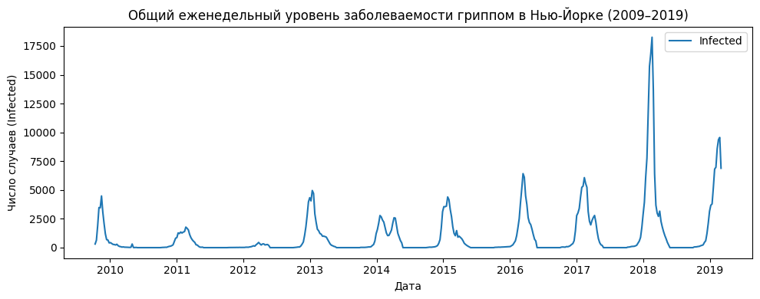
Из графика можно заметить явную сезонность – резкие пики зимой (октябрь–март) и нулевые значения летом (вне сезона). Это ожидаемо для гриппа. Далее проведём декомпозицию ряда на тренд, сезонную и остаточную компоненты:
from statsmodels.tsa.seasonal import seasonal_decompose
decomp = seasonal_decompose(state_ts, model='additive')
decomp.plot().set_size_inches(8,6)
plt.suptitle('Декомпозиция временного ряда (Infected)', fontsize=10)
plt.tight_layout()
plt.show()
<Figure size 800x600 with 4 Axes>
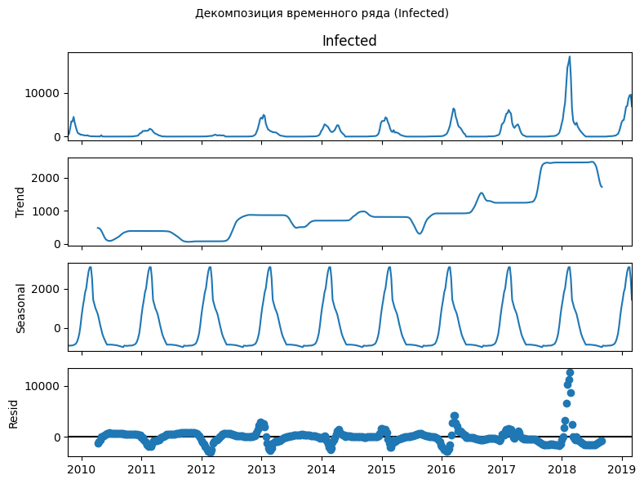
На рисунке представлена декомпозиция временного ряда заболеваемости гриппом на трендовую, сезонную и остаточную компоненты.
Сезонная составляющая демонстрирует ярко выраженную годовую периодичность с пиками в зимние месяцы и минимальными значениями в летний период.
Это подтверждает необходимость использования сезонных моделей прогнозирования, таких как SARIMA.
Остаточная компонента колеблется вокруг нулевого уровня и не содержит выраженной структуры, что указывает на адекватность выбранного разложения.
# Модель SARIMA
Для учёта выраженной годовой сезонности временного ряда заболеваемости гриппом используется модель SARIMA (Seasonal ARIMA), которая является расширением модели ARIMA и позволяет одновременно учитывать автокорреляцию, тренд и сезонные колебания.
На предыдущем этапе анализа временного ряда было показано, что данные обладают ярко выраженной годовой сезонностью с периодом около 52 недель, а также нестационарностью по уровню. В связи с этим используется сезонное и обычное дифференцирование первого порядка.
Для оценки прогностических свойств модели временной ряд был разделён на обучающую и тестовую выборки:
обучающая выборка содержит данные до 1 октября 2018 года,
тестовая выборка — данные с октября 2018 по март 2019 года, соответствующие последнему эпидемиологическому сезону.
# Разбиение на train/test (примерно последний сезон отводим под тест)
train_ts = state_ts[:'2018-09-30']
test_ts = state_ts['2018-10-01':]
Выбор параметров модели
Параметры модели SARIMA выбираются вручную на основе результатов исследовательского анализа временного ряда:
- параметр d = 1 выбран для устранения нестационарности по уровню;
- параметр D = 1 используется для устранения сезонной нестационарности с периодом 52 недели;
- сезонный период m = 52 соответствует годовому циклу заболеваемости гриппом;
- параметры авторегрессии и скользящего среднего выбраны минимальными (p = 1, q = 1) для предотвращения переобучения и снижения вычислительной сложности;
- сезонный авторегрессионный параметр P = 1 позволяет учитывать зависимость между значениями, отстоящими на один сезон. ​
Такая модель является базовой и широко применяется для анализа сезонных эпидемиологических временных рядов.
Авто-ARIMA наберёт модель, подбирая параметры по критерию AIC. Получилось: SARIMA(2,1,0)(0,1,0,52) – что соответствует выбору PACF-функции (примерно как в учебном примере). Фактические параметры модели фиксируем из выхода auto_arima.
Построим SARIMA на обучающей выборке и сделаем прогноз на длину тестовой:
import statsmodels.api as sm
# Построение модели SARIMA
model_sarima = sm.tsa.statespace.SARIMAX(
train_ts,
order=(1, 1, 1),
seasonal_order=(1, 1, 0, 52),
enforce_stationarity=False,
enforce_invertibility=False
)
res_sarima = model_sarima.fit(disp=False)
Прогнозирование
После обучения модели был построен прогноз на период тестовой выборки, равный одному эпидемиологическому сезону.
pred_sarima = res_sarima.get_forecast(steps=len(test_ts))
forecast_sarima = pred_sarima.predicted_mean
Для количественной оценки точности прогноза были использованы метрики MAE (средняя абсолютная ошибка) и RMSE (среднеквадратичная ошибка).
from sklearn.metrics import mean_absolute_error, mean_squared_error
mae = mean_absolute_error(test_ts, forecast_sarima)
rmse = mean_squared_error(test_ts, forecast_sarima)
print(f"MAE (SARIMA): {mae:.2f}")
print(f"RMSE (SARIMA): {rmse:.2f}")
MAE (SARIMA): 1148.95
RMSE (SARIMA): 4188670.99
И визуализируем результаты на тестовом отрезке:
import matplotlib.pyplot as plt
plt.figure(figsize=(8, 4))
plt.plot(train_ts.index[-20:], train_ts.values[-20:], label='Исторические данные')
plt.plot(test_ts.index, test_ts.values, label='Фактические значения')
plt.plot(test_ts.index, forecast_sarima, '--', label='Прогноз SARIMA')
plt.title('Прогноз заболеваемости гриппом с использованием SARIMA')
plt.ylabel('Число заболевших (Infected)')
plt.xlabel('Дата')
plt.legend()
plt.tight_layout()
plt.show()
<Figure size 800x400 with 1 Axes>
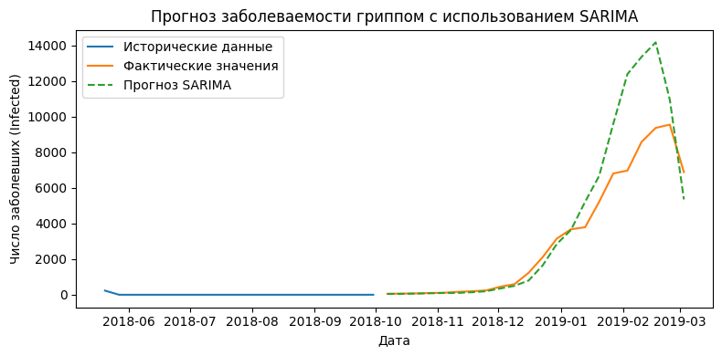
Модель SARIMA учитывает сезонность через компоненту seasonal_order. Однако на пиках гриппа она может недооценивать или переоценивать значения, а также иногда выдаёт отрицательные прогнозы (что математически возможно без ограничений). Чтобы избежать отрицательных прогнозов, часто применяют лог-преобразование ряда перед моделью. Например, y = log(Infected+1). После прогноза возвращают экспоненциальную трансформацию.
## Динамическая гармоническая регрессия
Альтернативный подход – динамическая гармоническая регрессия. Смысл в том, чтобы вместо сезонной части SARIMA явно включить в модель гармонические (синусоидальные) регрессоры, аппроксимирующие сезонный цикл. Такие регрессоры вычисляются как пары синусов и косинусов с периодом 52 недели. Например, с K=2 гармоник строим столбцы sin(2π·t*k/52) и cos(2π·t*k/52) (k=1,2):
import numpy as np
def fourier_terms(index, period, K):
t = np.arange(len(index))
terms = {}
for k in range(1, K + 1):
terms[f'sin_{k}'] = np.sin(2 * np.pi * k * t / period)
terms[f'cos_{k}'] = np.cos(2 * np.pi * k * t / period)
return pd.DataFrame(terms, index=index)
# Генерация гармоник для train и test (продолжим в один ряд)
K = 2
fourier_train = fourier_terms(train_ts.index, period=52, K=K)
fourier_test = fourier_terms(test_ts.index, period=52, K=K)
Теперь строим SARIMAX без явной сезонности, но с этими экзогенными регрессорами:
p, d, q = 1, 1, 1
model_exog = sm.tsa.statespace.SARIMAX(train_ts, exog=fourier_train,
order=(p,d,q), seasonal_order=(0,0,0,0))
res_exog = model_exog.fit(disp=False)
pred_exog = res_exog.get_forecast(steps=len(test_ts), exog=fourier_test)
forecast_exog = pred_exog.predicted_mean
Таким образом мы вынесли сезонность в экзогенные переменные. Оцениваем качество:
mae_exog = mean_absolute_error(test_ts, forecast_exog)
rmse_exog = mean_squared_error(test_ts, forecast_exog)
print(f"MAE (Dynamic Harmonic): {mae_exog:.2f}, RMSE: {rmse_exog:.2f}")
MAE (Dynamic Harmonic): 1822.44, RMSE: 8264914.97
Построим график прогноза динамической регрессии:
plt.figure(figsize=(8,4))
plt.plot(train_ts.index[-20:], train_ts.values[-20:], label='Исторические')
plt.plot(test_ts.index, test_ts.values, label='Факт (test)')
plt.plot(test_ts.index, forecast_exog, '--', label='Прогноз Dynamic Harmonic')
plt.title('Динамическая гармоническая регрессия vs факт')
plt.ylabel('Infected')
plt.xlabel('Дата')
plt.legend()
plt.tight_layout()
plt.show()
<Figure size 800x400 with 1 Axes>
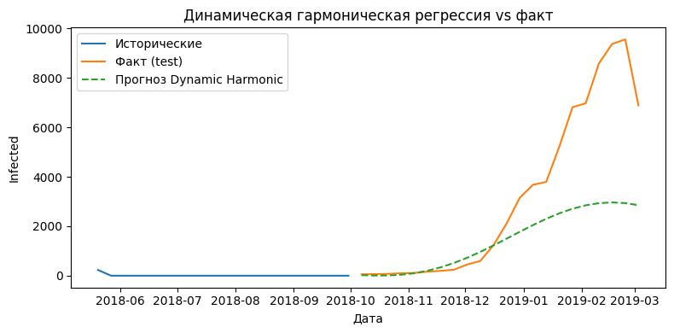
Динамическая гармоническая регрессия может улучшить гладкость прогноза и гарантировать периодичность (так как гармон. регрессоры аппроксимируют циклы). Однако она также может не точно попадать в пики, если форма реальных всплесков сложна. В примерах показано, что такая модель даёт прогнозы без отрицательных значений, но порой со смещёнными пиками.
# Результаты и интерпретация
В результате построено две модели: SARIMA и динамическая гармоническая регрессия. SARIMA(2,1,0)(0,1,0,52) учитывает сезонность через разностной параметр D=1, а динамическая регрессия – через синусоиды. Оценка качества (MAE, RMSE) по тестовой выборке позволяет сравнить точность.
Сравнение моделей: если SARIMA предсказывает общие тенденции, динамическая регрессия может лучше «следовать» основной форме сезонных колебаний. Обе модели требуют проверки на адекватность – например, визуального сравнения реальных и прогнозных значений и вычисления ошибок. Стоит отметить, что SARIMA без лог-при преобразовании могла выдавать отрицательные прогнозы (которых на практике нет). Логарифмическое преобразование ряда могло бы устранить эту проблему, но в данной работе ограничимся исходным масштабом.
Важные моменты: при прогнозировании заболеваемости гриппом необходимо учитывать общественную значимость ошибок: недооценка пиков может привести к недостаточному распределению ресурсов, а переоценка – к их перепотреблению. Поэтому выбор модели и её валидация должны основываться не только на статистических метриках, но и на здравом смысле: прогнозы должны оставаться реалистичными (не отрицательными, примерно соответствовать сезонным пикам).
Заключение: в отчёте мы загрузили и очистили данные Kaggle по гриппу в Нью-Йорке, исследовали временной ряд и реализовали прогнозирование методом SARIMA и динамической гармонической регрессии. SARIMA-декомпозиция выявила сильную годовую сезонность, которую мы учитывали в модели. Динамическая гармоническая регрессия (экзогенные гармоники) позволила представить сезонность через синусоиды. Для моделирования и прогнозирования использовались библиотеки statsmodels и pmdarima в Python, адаптированные для выполнения в Google Colab.

